**Лабораторная работа №5 по теме “Гостевые дополнения VirtualBox”**

Виртуальная ОС с подключенными гостевыми дополнениями:

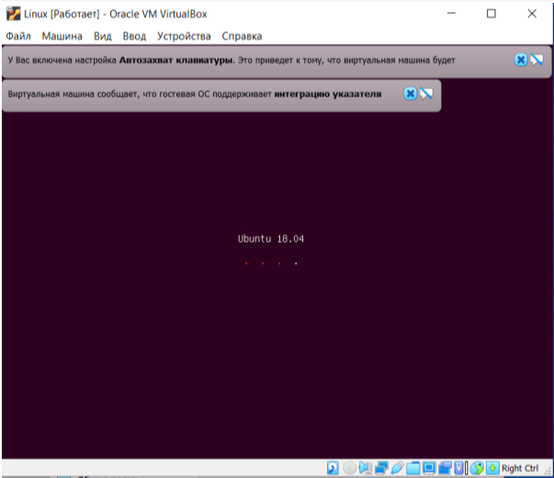

Настроенная общая папка в VirtualBox:

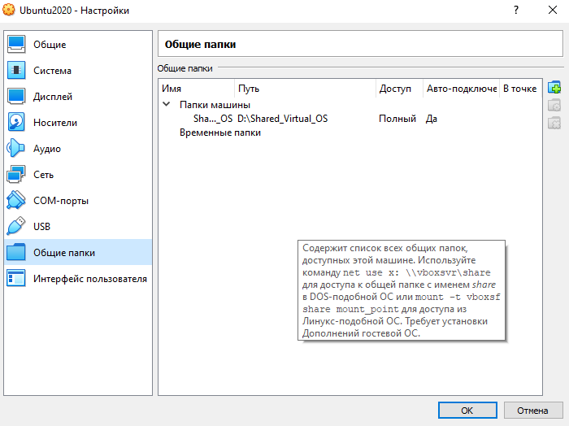

Изменение прав на файл с помощью chmod:

